操作系统

实 验 报 告

实验名称： 系统调用扩充

学 员： 王士元 学 号： 202002001041
培养类型： 无军籍本科 年 级： 大二
专 业： 计算机 所属学院： 计算机学院
指导教员： 文艳军 职 称： 教授
实 验 室： 306-704 实验日期： 2022.6

国防科学技术大学训练部制

《实验报告》填写说明

1．学员完成人才培养方案和课程标准要所要求的每个实验后，均须提交实验报告。
2．实验报告封面必须打印，报告内容可以手写或打印。
3．实验报告内容编排及打印应符合以下要求：
（1）采用A4（21cm×29.7cm）白色复印纸，单面黑字打印。上下左右各侧的页边距均为3cm；缺省文档网格：字号为小4号，中文为宋体，英文和阿拉伯数字为Times New Roman，每页30行，每行36字；页脚距边界为2.5cm，页码置于页脚、居中，采用小5号阿拉伯数字从1开始连续编排，封面不编页码。
（2）报告正文最多可设四级标题，字体均为黑体，第一级标题字号为4号，其余各级标题为小4号；标题序号第一级用“一、”、“二、”……，第二级用“（一）”、“（二）” ……，第三级用“1.”、“2.” ……，第四级用“（1）”、“（2）” ……，分别按序连续编排。
（3）正文插图、表格中的文字字号均为5号。
一、实验目的和内容
实验目的：为Linux-0.11增加四个系统调用：execve2,getdents,sleep,getcwd
Execve2:以⽴即加载⽅式执⾏⼀个指定的程序。此系统调⽤开始后，该进程不应再发⽣代码段和数据段中的缺⻚故障。
Getdents:获取⽬录的⽬录项。
Sleep:执⾏进程睡眠
Getcwd:获取当前⼯作⽬录
二、操作方法与实验步骤
1.在unistd中添加系统调用号及其声明
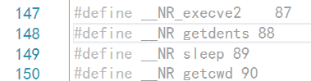
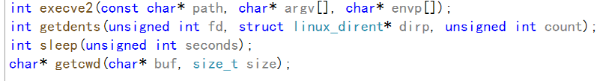
2.修改systemcall.s中的系统调用总数
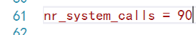
- 在sys.h中添加函数
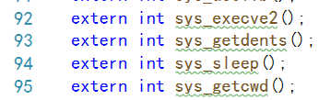
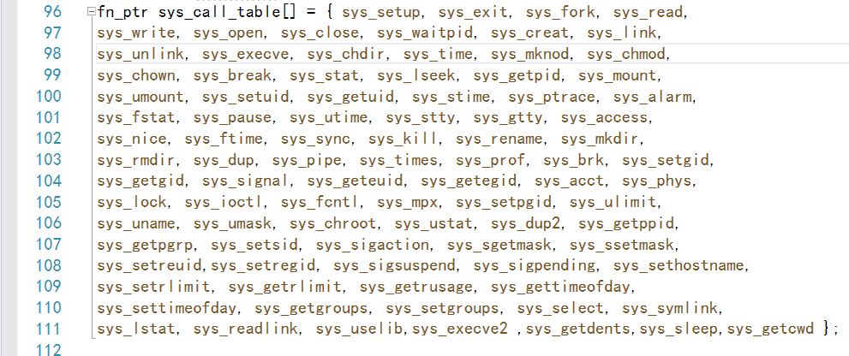
- 编写目标函数：
*1.execve2函数：为了使execve2函数加载时不发生缺页故障，需要提前把文件加载到页表中，其他步骤与execve相同。可以仿照execve来实现execve函数。
注意到execve是用汇编代码定义的，调用了函数do_execve,我们也进行相似的定义，调用do_execve2.
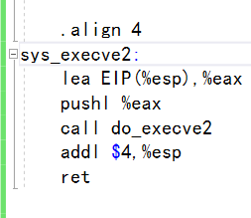
下为do_execve2函数的实现，调用缺页处理函数do_no_page.
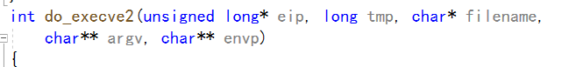
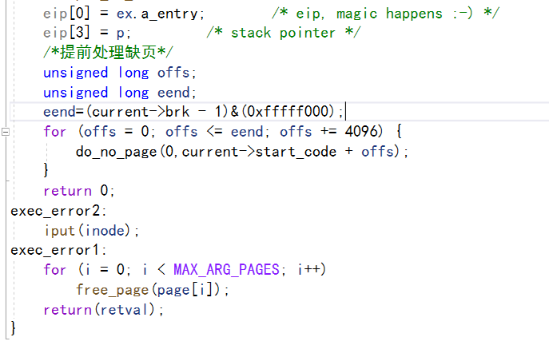
*2.sys_getdent函数:通过bread函数，找到fd对应的索引节点，从索引节点中可以获取该文件的信息。只需要按照dirent的结构将数据写入结构体。
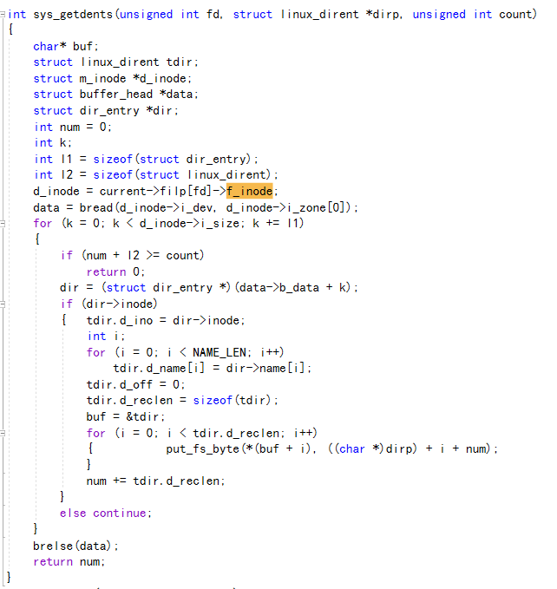
*3.sys_sleep:参考内核1源码，我们可以用signal,alarm,pause三个函数实现sleep：
先用signal来处理信号，接收alarm信号，然后执行alarm，给定事件后发送信号，然后用pause使进程睡眠，到预定时间收到信号后进程被被唤醒，达到sleep
的效果。
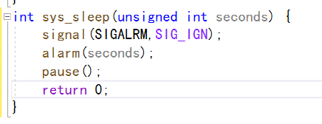
*4.getcwd函数的实现：从父目录开始逐层向上获取目录索引结点。
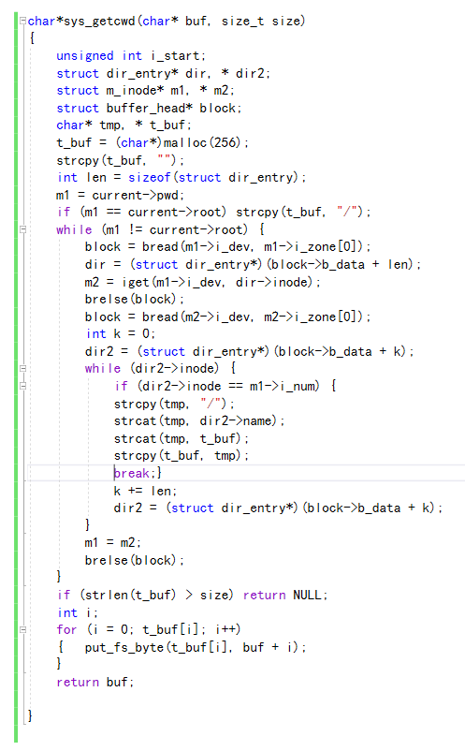

先直接获得当前进程父目录的索引节点，得到父目录的数据块，再继续获得上级目录的节点号，以此类推，到达根目录后停止。各级目录名之间加上“/”分隔，最终可以得到当前路径。
三、实验结果与分析
1.为linux内核打补丁以显示缺页故障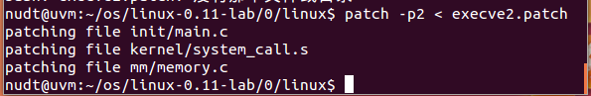
2.编译并运行test
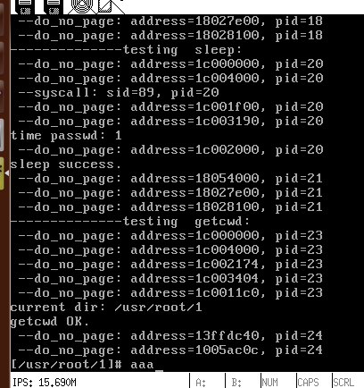
由于数据过多且终端无法查看上下文，我们单独运行execve和execve2查看缺页效果。
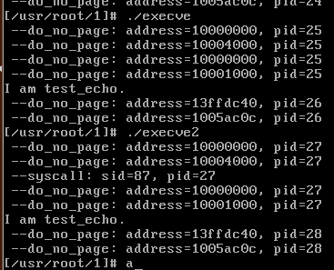
可以看到execve2执行次数减少，原因是execve2执行时没有产生缺页异常。
- 卸载补丁后运行test以观察其他函数的效果。
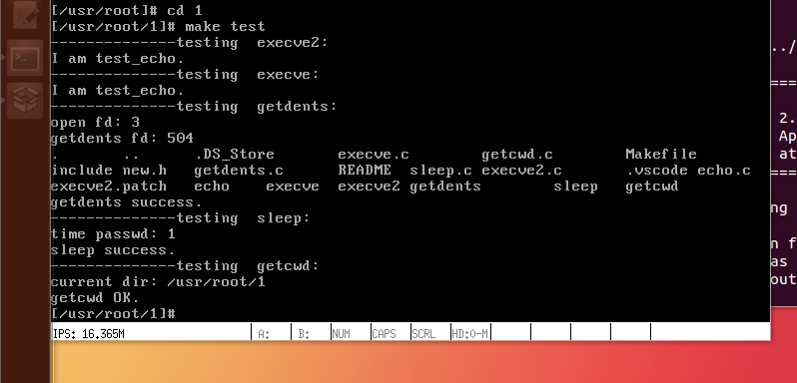
实验完成。
四、问题与建议(可选)

